МИНИСТЕРСТВО ОБРАЗОВАНИЯ РЕСПУБЛИКИ БЕЛАРУСЬ

УЧРЕЖДЕНИЕ ОБРАЗОВАНИЯ
ГОМЕЛЬСКИЙ ГОСУДАРСТВЕННЫЙ ТЕХНИЧЕСКИЙ
УНИВЕРСИТЕТ ИМЕНИ П.О.СУХОГО

Факультет автоматизированных и информационных систем

Кафедра «Информационные технологии»

ЛАБОРАТОРНАЯ РАБОТА №3

по дисциплине: «Введения в разработку программного обеспечения»
на тему: «Моделирование и алгоритмизация как
средства проектирования программного обеспечения»

Выполнил: студент гр. ИТИ-21
Манько С.Д.
Принял: ассистент
Карась О.В.

Гомель 2025

Цель работы: изучить технологии проектирования проектных решений в Java

Задание
1. Разработать UML-диаграмму иерархии классов, согласно варианта
(таблица 1).
2. При наименовании компонентов руководствоваться соглашением о
наименовании (https://www.oracle.com/technetwork/java/codeconventions-
150003.pdf).
3. При описании иерархии использовать наследование и композицию.
4. На основе UML-диаграммы разработать иерархию классов на языке Java.
5. Весь код должен быть снабжен элементами
документирования
(https://www.jetbrains.com/help/idea/working-with-code-documentation.html).
6. Разработанную иерархию поместить в .jar файл для дальнейшего
использования в качестве библиотечных классов.
7. Создать консольное приложение для демонстрации работы созданных
классов.
8. Составить отчет о проделанной работе.

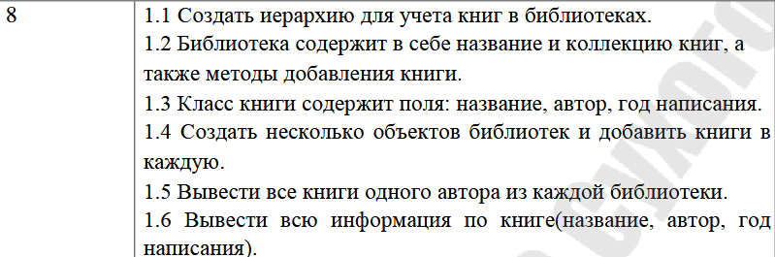

Рисунок 1 – Выбранный вариант задания
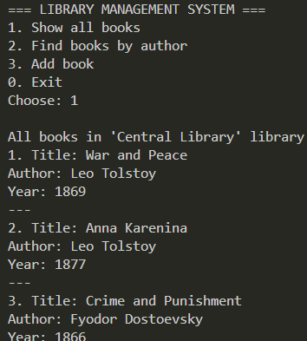
Рисунок 2 – Вывод всех книг и авторов

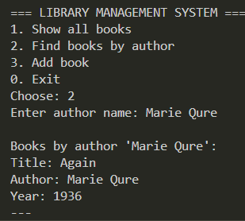

Рисунок 3 – Поиск по имени автора

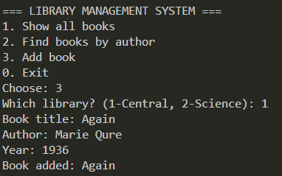
Рисунок 4 – Добавление книги

Вывод: в ходе лабораторной работы изучить технологии проектирования проектных решений в Java.

Приложение A
(Обязательное)
Файл Book.java
public class Book {
private String title;
private String author;
private int year;

public Book(String title, String author, int year) {
this.title = title;
this.author = author;
this.year = year;
}

public String getTitle() {
return title;
}

public String getAuthor() {
return author;
}

public int getYear() {
return year;
}

public void printInfo() {
System.out.println("Title: " + title);
System.out.println("Author: " + author);
System.out.println("Year: " + year);
System.out.println("---");
}
}

Файл Library
import java.util.ArrayList;
import java.util.List;

public class Library {
private String name;
private List<Book> books;

public Library(String name) {
this.name = name;
this.books = new ArrayList<>();
}

public void addBook(Book book) {
books.add(book);
System.out.println("Book added: " + book.getTitle());
}

public void showAllBooks() {
System.out.println("\nAll books in '" + name + "' library:");
if (books.isEmpty()) {
System.out.println("No books");
} else {
for (int i = 0; i < books.size(); i++) {
System.out.print((i + 1) + ". ");
books.get(i).printInfo();
}
}
}

public void showBooksByAuthor(String author) {
System.out.println("\nBooks by author '" + author + "':");
boolean found = false;
for (Book book : books) {
if (book.getAuthor().equalsIgnoreCase(author)) {
book.printInfo();
found = true;
}
}
if (!found) {
System.out.println("No books found");
}
}

public String getName() {
return name;
}
}

Файл Main.java

import java.util.Scanner;

public class Main {
public static void main(String[] args) {
Scanner scanner = new Scanner(System.in);

// Create libraries
Library lib1 = new Library("Central Library");
Library lib2 = new Library("Science Library");

// Add books to first library
lib1.addBook(new Book("War and Peace", "Leo Tolstoy", 1869));
lib1.addBook(new Book("Anna Karenina", "Leo Tolstoy", 1877));
lib1.addBook(new Book("Crime and Punishment", "Fyodor Dostoevsky", 1866));
lib1.addBook(new Book("The Master and Margarita", "Mikhail Bulgakov", 1967));

// Add books to second library
lib2.addBook(new Book("Physics Fundamentals", "Stephen Hawking", 2004));
lib2.addBook(new Book("Brief History of Time", "Stephen Hawking", 1988));
lib2.addBook(new Book("Clean Code", "Robert Martin", 2008));
lib2.addBook(new Book("The Great Gatsby", "F. Scott Fitzgerald", 1925));

// Menu
while (true) {
System.out.println("\n=== LIBRARY MANAGEMENT SYSTEM ===");
System.out.println("1. Show all books");
System.out.println("2. Find books by author");
System.out.println("3. Add book");
System.out.println("0. Exit");
System.out.print("Choose: ");

String choice = scanner.nextLine();

if (choice.equals("1")) {
lib1.showAllBooks();
lib2.showAllBooks();

} else if (choice.equals("2")) {
System.out.print("Enter author name: ");
String author = scanner.nextLine();
lib1.showBooksByAuthor(author);
lib2.showBooksByAuthor(author);

} else if (choice.equals("3")) {
System.out.print("Which library? (1-Central, 2-Science): ");
String libChoice = scanner.nextLine();
System.out.print("Book title: ");
String title = scanner.nextLine();
System.out.print("Author: ");
String author = scanner.nextLine();
System.out.print("Year: ");
int year = Integer.parseInt(scanner.nextLine());

Book newBook = new Book(title, author, year);
if (libChoice.equals("1")) {
lib1.addBook(newBook);
} else {
lib2.addBook(newBook);
}

} else if (choice.equals("0")) {
System.out.println("Goodbye!");
break;
} else {
System.out.println("Invalid choice!");
}
}

scanner.close();
}
}

